Câu **1**: [NB]

Bạn hãy điền số thích hợp vào ô trống.  
Tổng của 225 và 119 là [[344]].

Lời giải:

**Bước 1:**

**Lý thuyết:**  
Ôn tập phép cộng – phép trừ (có nhớ) trong phạm vi 1000.  
  
Thực hiện phép tính:  
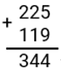  
+) 5 cộng 9 bằng 14 , viết 4 , nhớ 1.  
+) 2 cộng 1 bằng 3 , thêm 1 bằng 4 , viết 4.  
+) 2 cộng 1 bằng 3 , viết 3.  
Do đó, 225 + 119 = 344.  
Vậy tổng của 225 và 119 là 344.  
Số thích hợp cần điền vào ô trống là 344.  
**Đáp án:**  
344

Câu **2**: [NB]

Bạn hãy chọn đáp án đúng.  
Khi thực hiện phép tính 326 + 219 hai bạn Lâm và Hân đã có kết quả như sau:  
  
Theo em, kết quả của bạn nào đúng?

A. Bạn Hân.

B. Bạn Lâm.

Lời giải:

**Bước 1:**

**Lý thuyết:**  
Ôn tập phép cộng – trừ (có nhớ) trong phạm vi 1000.  
  
Ta thực hiện phép tính:  
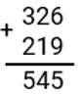  
+) 6 cộng 9 bằng 15 , viết 5 , nhớ 1.  
+) 2 cộng 1 bằng 3 , thêm 1 bằng 4 , viết 4.  
+) 3 cộng 2 bằng 5 , viết 5.  
Do đó, 326 + 219 = 545.  
Vậy kết quả của bạn Hân đúng.  
**Đáp án:**  
Bạn Hân.

Câu **3**: [NB]

Bạn hãy chọn đáp án đúng.  
Cho đường gấp khúc A B C như hình dưới đây:  
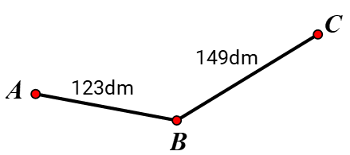  
Khi đó, độ dài đường gấp khúc A B C là

A. 272dm.

B. 262dm. C. 271dm. D. 261dm.

Lời giải:

**Bước 1:**

**Lý thuyết:**  
Ôn tập phép cộng – trừ (có nhớ) trong phạm vi 1000.  
  
Ta thực hiện phép tính: 123 + 149 .  
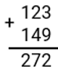  
+) 3 cộng 9 bằng 12 , viết 2 nhớ 1.  
+) 2 cộng 4 bằng 6 , thêm 1 bằng 7 , viết 7.  
+) 1 cộng 1 bằng 2 , viết 2.  
Do đó, 123 d m + 149 d m = 272 d m .  
Vậy độ dài đường gấp khúc A B C là 272 d m .  
**Đáp án:**  
272 d m .

Câu **4**: [NB]

Bạn hãy chọn đáp án đúng.  
Cho phép tính như hình dưới đây:  
  
Số thích hợp cần điền vào ô trống trong hình trên để được phép tính đúng là

A. 109.

B. 119. C. 107. D. 117.

Lời giải:

**Bước 1:**

**Lý thuyết:**  
Ôn tập phép cộng – trừ (có nhớ) trong phạm vi 1000.  
  
Ta thực hiện phép tính:  
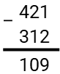  
+) 1 không trừ được 2 , lấy 11 trừ 2 bằng 9 , viết 9 , nhớ 1.  
+) 1 thêm 1 bằng 2 , 2 trừ 2 bằng 0 , viết 0.  
+) 4 trừ 3 bằng 1 , viết 1.  
Do đó, 421 − 312 = 109.  
Vậy số thích hợp cần điền vào ô trống trong hình trên để được phép tính đúng là 109.  
**Đáp án:**  
109.

Câu **5**: [NB]

Bạn hãy chọn đáp án đúng để điền vào ô trống.  
Lấy 375 trừ 128 được kết quả là [[247]].

Lời giải:

**Bước 1:**

**Lý thuyết:**  
Ôn tập phép cộng – trừ (có nhớ) trong phạm vi 1000.  
  
Ta thực hiện phép tính:  
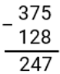  
+) 5 không trừ được 8 , lấy 15 trừ 8 bằng 7 , viết 7 , nhớ 1.  
+) 2 thêm 1 bằng 3 , 7 trừ 3 bằng 4 , viết 4.  
+) 3 trừ 1 bằng 2 , viết 2.  
Do đó, 375 − 128 = 247.  
Vậy đáp án đúng cần chọn là 247.  
**Đáp án:**  
247

Câu **6**: [NB]

Bạn hãy chọn đáp án đúng.  
Cho phép tính như hình dưới đây:  
  
Nhận xét nào dưới đây đúng?

A. Kết quả của phép tính trên là 326.

B. Kết quả của phép tính trên là 327. C. Kết quả của phép tính trên là 336. D. Kết quả của phép tính trên là 334.

Lời giải:

**Bước 1:**

**Lý thuyết:**  
Ôn tập phép cộng – trừ (có nhớ) trong phạm vi 1000.  
  
Ta thực hiện phép tính:  
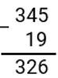  
+) 5 không trừ được 9 , lấy 15 trừ 9 bằng 6 , viết 6 , nhớ 1.  
+) 1 thêm 1 bằng 2 , 4 trừ 2 bằng 2 , viết 2.  
+) Hạ 3 , viết 3.  
Do đó, 345 − 19 = 326.  
Vậy nhận xét đúng là: “Kết quả của phép tính trên là 326. ”  
**Đáp án:**  
Kết quả của phép tính trên là 326.

Câu **7**: [NB]

Bạn hãy chọn đáp án đúng.  
Cho các hình khối dưới đây:  
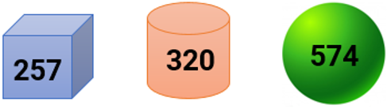  
Hiệu của hai số ghi trên khối cầu và khối lập phương là

A. 317.

B. 307. C. 254. D. 274.

Lời giải:

**Bước 1:**

**Lý thuyết:**  
Ôn tập phép cộng – phép trừ (có nhớ) trong phạm vi 1000.  
  
Số ghi trên khối cầu là 574 , số ghi trên khối lập phương là 257.  
Hiệu của hai số ghi trên khối cầu và khối lập phương là 574 − 257.  
Ta thực hiện phép tính:  
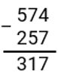  
+) 4 không trừ được 7 , lấy 14 trừ 7 bằng 7 , viết 7 nhớ 1.  
+) 5 thêm 1 bằng 6 , 7 trừ 6 bằng 1 , viết 1.  
+) 5 trừ 2 bằng 3 , viết 3.  
Do đó, 574 − 257 = 317.  
Vậy hiệu của số ghi trên khối cầu và khối lập phương là 317.  
**Đáp án:**  
317.

Câu **8**: [NB]

Bạn hãy chọn đáp án đúng.  
Số 275 có phải là kết quả của phép tính 227 + 48 không?

A. Có.

B. Không.

Lời giải:

**Bước 1:**

**Lý thuyết:**  
Ôn tập phép cộng – trừ (có nhớ) trong phạm vi 1000.  
  
Ta thực hiện phép tính:  
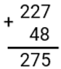  
+) 7 cộng 8 bằng 15 , viết 5 nhớ 1.  
+) 2 cộng 4 bằng 6 , thêm 1 bằng 7 , viết 7.  
+) Hạ 2 , viết 2.  
Do đó, 227 + 48 = 275.  
Vậy số 275 có là kết quả của phép tính 227 + 48.  
**Đáp án:**  
Có.

Câu **9**: [NB]

Bạn hãy điền số thích hợp vào ô trống.  
Cho phép tính như hình dưới đây:  
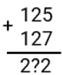  
Số thích hợp cần điền vào dấu hỏi chấm trong hình trên để được phép tính đúng là [[5]].

Lời giải:

**Bước 1:**

**Lý thuyết:**  
Ôn tập phép cộng – trừ (có nhớ) trong phạm vi 1000.  
  
Ta thực hiện phép tính:  
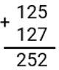  
+) 5 cộng 7 bằng 12 , viết 2 nhớ 1.  
+) 2 cộng 2 bằng 4 , thêm 1 bằng 5 , viết 5.  
+) 1 cộng 1 bằng 2 , viết 2.  
Do đó, 125 + 127 = 252.  
Vậy số thích hợp cần điền vào dấu hỏi chấm để được phép tính đúng là 5.  
**Đáp án:**  
5

Câu **10**: [NB]

Bạn hãy chọn đáp án đúng.  
Kết quả của phép tính 375 − 93 là 282 hay 292 ?

A. 282.

B. 292.

Lời giải:

**Bước 1:**

**Lý thuyết:**  
Ôn tập phép cộng – trừ (có nhớ) trong phạm vi 1000.  
  
Ta thực hiện phép tính:  
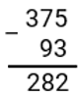  
+) 5 trừ 3 bằng 2 , viết 2.  
+) 7 không trừ được 9 , lấy 17 trừ 9 bằng 8 , viết 8 , nhớ 1.  
+) 3 trừ 1 bằng 2 , viết 2.  
Do đó, 375 − 93 = 282.  
Vậy đáp án đúng là: 282.  
**Đáp án:**  
282.

Câu **11**: [NB]

Bạn hãy chọn đáp án đúng.  
Cho phép trừ có số bị trừ là 754 , số trừ là 318. Khi đó, hiệu của phép trừ là

A. 436.

B. 446. C. 434. D. 444.

Lời giải:

**Bước 1:**

**Lý thuyết:**  
Ôn tập phép cộng – phép trừ (có nhớ) trong phạm vi 1000.  
  
Ta thực hiện phép tính:  
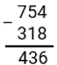  
+) 4 không trừ được 8 , lấy 14 trừ 8 bằng 6 , viết 6 , nhớ 1.  
+) 1 thêm 1 bằng 2 , 5 trừ 2 bằng 3 , viết 3.  
+) 7 trừ 3 bằng 4 , viết 4.  
Do đó, 754 − 318 = 436.  
Vậy hiệu của phép trừ là 436.  
**Đáp án:**  
436.

Câu **12**: [NB]

Bạn hãy chọn đáp án đúng.  
Kết quả của phép tính 345 + 127 có chữ số hàng chục là

A. 7.

B. 6. C. 8. D. 5.

Lời giải:

**Bước 1:**

**Lý thuyết:**  
Ôn tập phép cộng – trừ (có nhớ) trong phạm vi 1000.  
  
Ta thực hiện phép tính:  
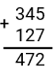  
+) 5 cộng 7 bằng 12 , viết 2 nhớ 1.  
+) 4 cộng 2 bằng 6 , thêm 1 bằng 7 , viết 7.  
+) 3 cộng 1 bằng 4 , viết 4.  
Do đó, 345 + 127 = 472.  
Số 472 có chữ số hàng chục là 7.  
**Đáp án:**  
7.

Câu **13**: [NB]

Bạn hãy chọn đáp án đúng.  
Phép tính có số bị trừ là 257 và số trừ là 92 thì có hiệu là:

A. 165

B. 349 C. 245

Lời giải:

**Bước 0:**

**Lý thuyết:**  
Ôn tập phép cộng - trừ có nhớ trong phạm vi 1000.  
  
Ta có:  
Vậy p hép tính có số bị trừ là 257 và số trừ là 92 thì có hiệu là 165 .  
**Đáp án:**165 .

Câu **14**: [NB]

Bạn hãy chọn đáp án đúng.  
Kết quả của phép tính 267 + 103 có chữ số hàng trăm là:

A. 3

B. 7 C. 5

Lời giải:

**Bước 0:**

**Lý thuyết:**  
Ôn tập phép cộng - trừ có nhớ trong phạm vi 1000.  
  
Ta có:  
Số 370 có chữ số hàng trăm là 3  
**Đáp án:**3 .

Câu **15**: [NB]

Bạn hãy chọn đáp án đúng.  
Tổng của 264 và 318 là:

A. 572

B. 582

C. 574 D. 584

Lời giải:

**Bước 0:**

**Lý thuyết:**  
Ôn tập phép cộng - trừ có nhớ trong phạm vi 1000.  
  
Ta có:  
Vậy tổng của 264 và 318 là 582 .  
**Đáp án:**582 .

Câu **16**: [NB]

Bạn hãy điền số thích hợp vào ô trống.

Cho phép tính:  
Số thích hợp để điền vào dấu hỏi chấm là [[3]]

Lời giải:

**Bước 1:**

**Lý thuyết:**  
Ôn tập phép cộng - trừ có nhớ trong phạm vi 1000.  
  
Ta có:  
Vậy số thích hợp để điền vào dấu hỏi chấm là 3 .  
**Đáp án:**3 .

Câu **17**: [NB]

Bạn hãy chọn đáp án đúng.  
Cho phép tính: 875 − 248 .  
An nói: "Kết quả của phép tính trên là 627 "  
Bình nói: "Kết quả của phép tính trên là 633 "  
Hỏi bạn nào nói đúng?

A. Bạn Bình

B. Bạn An

C. Cả hai bạn đều đúng D. Cả hai bạn đều sai

Lời giải:

**Bước 0:**

**Lý thuyết:**  
Ôn tập phép cộng - trừ có nhớ trong phạm vi 1000.  
  
Ta có:  
Kết quả của phép tính trên là 627 nên bạn An nói đúng.  
**Đáp án:**Bạn An.

Câu **18**: [NB]

Bạn hãy chọn đáp án đúng.  
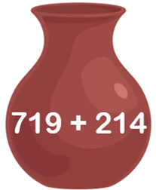  
Em hãy chọn bông hoa thích hợp cắm vào lọ.

A.

B.

Lời giải:

**Bước 1:**

**Lí thuyết:**  
Ôn tập phép cộng - trừ (có nhớ) trong phạm vi 1000 .  
  
Thực hiện phép tính ta có:  
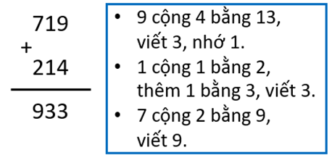  
Cách khác  
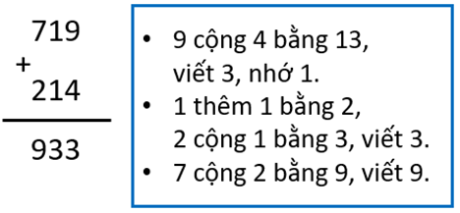  
Do đó 719 + 214 = 933 .  
**Đáp án:**  


Câu **19**: [NB]

Bạn hãy chọn đáp án đúng.  
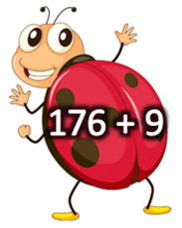  
Em hãy giúp chú bọ tìm chiếc lá của mình.

A. B.

C.

Lời giải:

**Bước 1:**

**Lí thuyết:**  
Ôn tập phép cộng - trừ (có nhớ) trong phạm vi 1000 .  
  
Thực hiện phép tính ta có:  
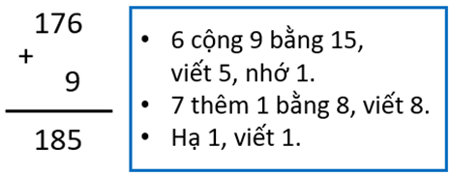  
**Đáp án:**  


Câu **20**: [NB]

Bạn hãy chọn đáp án đúng.  
Em hãy chọn cách đặt tính và tính đúng.

A. B.

C.

Lời giải:

**Bước 1:**

**Lí thuyết:**  
Ôn tập phép cộng - trừ (có nhớ) trong phạm vi 1000 .  
  
Thực hiện phép tính ta có:  
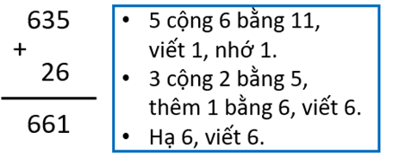  
Cách khác  
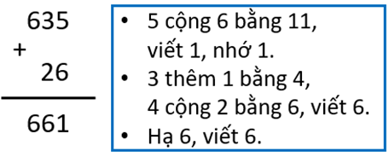  
  
Do đó 635 + 26 = 661 .  
**Đáp án:**  
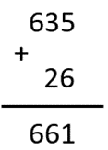

Câu **21**: [NB]

Bạn hãy chọn đáp án đúng.  
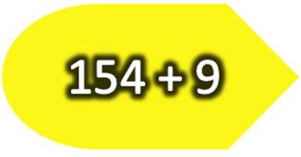  
Em hãy chọn mảnh ghép có kết quả phù hợp với phép tính đã cho.

A.

B.

Lời giải:

**Bước 1:**

**Lí thuyết:**  
Ôn tập phép cộng - trừ (có nhớ) trong phạm vi 1000 .  
  
Thực hiện phép tính ta có:  
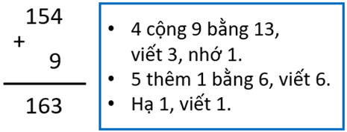  
Do đó, mảnh ghép phù hợp là:  
  
**Đáp án:**  
 .

Câu **22**: [NB]

Bạn hãy điền số thích hợp vào ô trống.  
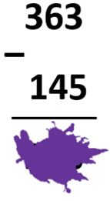  
Số đã bị che lấp là [[218]].

Lời giải:

**Bước 1:**

**Lí thuyết:**  
Ôn tập phép cộng - trừ (có nhớ) trong phạm vi 1000 .  
  
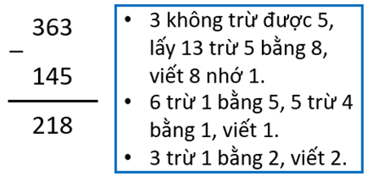  
Cách khác  
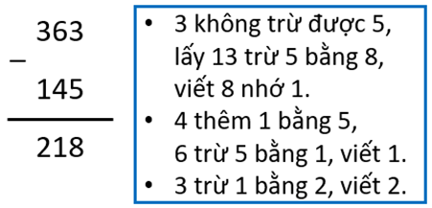  
Do đó, số bị che lấp là 218 .  
**Đáp án:**218 .

Câu **23**: [NB]

Bạn hãy chọn đáp án đúng.  
Em hãy giúp chú rùa tìm đúng chiếc mai của mình.

A.

B.

Lời giải:

**Bước 1:**

**Lí thuyết:**  
Ôn tập phép cộng - trừ (có nhớ) trong phạm vi 1000 .  
  
Thực hiện phép tính ta có:  
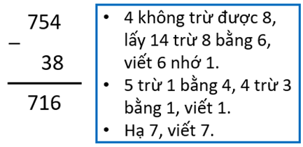  
Cách khác  
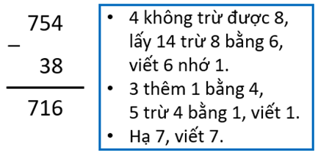  
**Đáp án:**  
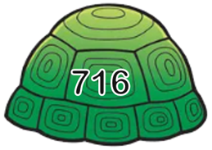 .

Câu **24**: [NB]

Bạn hãy chọn đáp án đúng.  
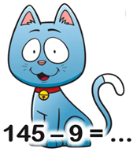  
Em hãy thực hiện phép tính để tìm đúng chiếc bóng của mèo.

A.

B. C.

Lời giải:

**Bước 1:**

**Lí thuyết:**  
Ôn tập phép cộng - trừ (có nhớ) trong phạm vi 1000 .  
  
Thực hiện phép tính trừ ta có:  
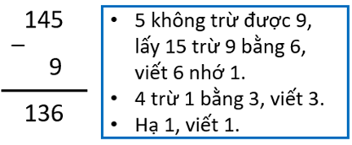  
**Đáp án:**  
